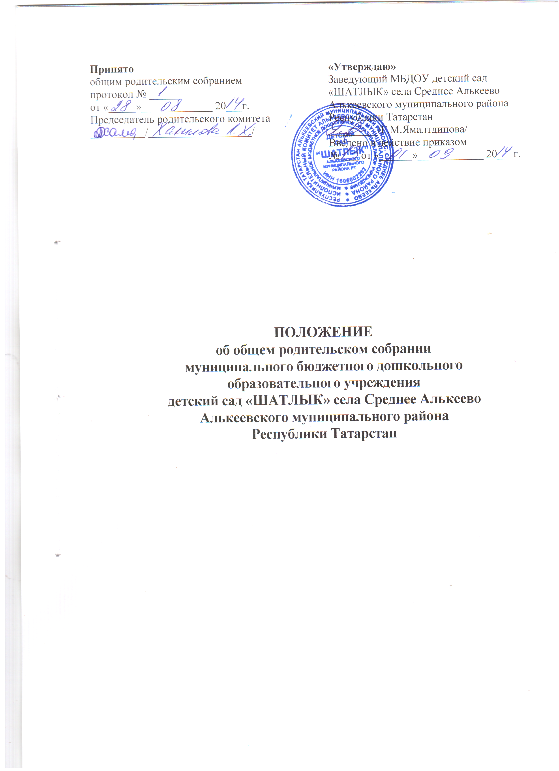

1.Общие положения
  - Настоящее положение разработано для муниципального бюджетного дошкольного образовательного учреждения детский сад «ШАТЛЫК» села Среднее Алькеево Алькеевского муниципального района Республики Татарстан (далее Учреждение) в соответствии с Федеральным Законом «Об образовании в Российской Федерации» от 29.12.2012 года №273-ФЗ, Уставом Учреждения и другими законодательными и нормативными актами в области образования Российской Федерации и Республики Татарстан.
  - Общее родительское собрание - коллегиальный орган общественного самоуправления образовательного учреждения, действующий в целях развития и совершенствования образовательного и воспитательного процесса, взаимодействия родительской общественности и Учреждения.
  - В состав общего родительского собрания входят все родители (законные представители) воспитанников, посещающих Учреждение.
  - Решения общего родительского собрания рассматриваются на педагогическом совете и при необходимости на Общем собрании учреждения.
  - Изменения и дополнения в настоящее положение вносятся Общим родительским собранием Учреждения и принимаются на его заседании.
  - Срок данного положения не ограничен. Данное положение действует до принятия нового.

- Основные задачи Общего родительского собрания
  - Основными задачами Общего родительского собрания являются:
- совместная работа родительской общественности и Учреждения по реализации государственной, муниципальной политики в области дошкольного образования;
- рассмотрение и обсуждение основных направлений развития Учреждения;
- координация действий родительской общественности и педагогического коллектива Учреждения по вопросам образования, воспитания, оздоровления и развития воспитанников.

- Функции Общего родительского собрания
  - Общее родительское собрание Учреждения
- выбирает Родительский комитет Учреждения;
- знакомится с Уставом и другими локальными актами Учреждения, касающимися взаимодействия с родительской общественностью, поручает Родительскому комитету Учреждения решение вопросов о внесении в них необходимых изменений и дополнений;
- изучает основные направления образовательной, оздоровительной и воспитательной деятельности в Учреждении, вносит предложения по их совершенствованию;
- заслушивает вопросы, касающиеся содержания, форм и методов образовательного процесса,
планирования педагогической деятельности Учреждения;
- принимает информацию заведующего, отчеты педагогических работников о состоянии здоровья детей, ходе реализации образовательных и воспитательных программ, результатах готовности детей к школьному обучению;
- заслушивает информацию воспитателей группы о состоянии здоровья детей в ходе реализации образовательных и воспитательных программ, результатах готовности детей к школьному обучению, итогах учебного года;
- решает вопросы оказания помощи воспитателям группы в работе с неблагополучными семьями;
- вносит предложения по совершенствованию педагогического процесса в Учреждении.
- участвует в планировании совместных с родителями (законными представителями) мероприятий в Учреждении — общих родительских собраний, Дней открытых дверей и др.
4. Права Общего родительского собрания

4.1.Общее родительское собрание имеет право:
- выбирать родительский комитет Учреждения;
- требовать у родительского комитета Учреждения выполнения и (или) контроля выполнения его решений.
4.2.Каждый член Общего родительского собрания имеет право:
- потребовать обсуждения Общим родительским собранием любого вопроса, входящего в его компетенцию, если это предложение поддержит не менее одной трети членов собрания;
- при несогласии с решением Общего родительского собрания высказать свое мнение, которое должно быть занесено в протокол.
5. Организация управления Общим родительским собранием

5.1. В состав Общего родительского собрания входят все родители (законные представители) воспитанников Учреждения.
5.2. Общее родительское собрание избирает из своего состава родительский комитет Учреждения
5.3. Для ведения заседаний Общего родительского собрания из своего состава выбирают председателя и секретаря. Председателем может быть председатель Родительского комитета Учреждения.
5.4. В необходимых случаях на заседание Общего родительского собрания приглашаются педагогические и другие работники Учреждения, представители общественных организаций, учреждений, родители, представители Учредителя. Необходимость их приглашения определяется председателем родительского комитета Учреждения;
5.5. Общее родительское собрание Учреждения ведет председатель Общего родительского собрания;
5.6 .Председатель Общего родительского собрания:
- обеспечивает посещаемость совместно с председателем родительского комитета;
- совместно с заведующий Учреждения организует подготовку и проведение Общего родительского собрания;
- совместно с заведующей Учреждения определяет повестку дня ;
- взаимодействует с председателем родительского комитета;
- взаимодействует с заведующий Учреждения по вопросам ведения собрания, выполнения его решений.
5.7. Общее родительское собрание работает по плану, составляющему
часть годового плана работы Учреждения;
5.8. Общее родительское собрание собирается не реже 2 раз в год
5.9. Заседания общего родительского собрания правомочны, если на них присутствует не менее двух трети всех родителей (законных представителей) воспитанников Учреждения
5.10. Решение Общего родительского собрания принимается открытым голосованием и считается принятым, если за него проголосовало не менее двух третей присутствующих.
5.11. Непосредственным выполнением решений занимаются ответственные лица, указанные в протоколе заседания Родительского собрания. Результаты докладываются Общему родительскому собранию на следующем заседании.

6. Взаимосвязи Общего родительского собрания с органами самоуправления учреждения

6.1. Общее родительское собрание взаимодействует с родительским комитетом Учреждения
7. Ответственность Общего родительского собрания
7.1.Общее родительское собрание несет ответственность:
- за выполнение закрепленных за ним задач и функций;
- соответствие принимаемых решений законодательству РФ и РТ, нормативно-правовым актам.

- Делопроизводство Общего родительского собрания

8.1. Заседания Общего родительского собрания оформляются протоколом.
8.2.В тетради протоколов фиксируются:
- дата проведения заседания;
- количество присутствующих;
- приглашенные (ФИО, должность);
- повестка дня;
- ход обсуждения вопросов, выносимых на общее родительское собрание;
- предложения, рекомендации и замечания родителей (законных представителей), педагогических и других работников Учреждения, приглашенных лиц;
- решение общего родительского собрания.
8.3.Протоколы подписываются председателем и секретарем Общего родительского собрания.
8.4.Нумерация протоколов ведется от начала учебного года.
8.5.Тетрадь протоколов Общего Родительского собрания нумеруется постранично, прошнуровывается, скрепляется подписью заведующей и печатью Учреждения
8.6.Тетрадь протоколов Общего родительского собрания хранится в делах Учреждения 5 лет и передается по акту (при смене руководителя, при передаче в архив).

